🔎​ Detektivi informacija
​
🕵️‍♀️​ 5 koraka svakog detektiva

 | Prije nego što povjerujemo vijesti s interneta ili je podijelimo s prijateljima, moramo je analizirati poput pravih detektiva. Koristi ovih 5 ključnih pitanja za provjeru:  1. Tko je autor? (Ima li ime, prezime i stručnost?)  2. Gdje je objavljeno? (Je li adresa sumnjiva ili ozbiljan portal?)  3. Kada je objavljeno? (Je li vijest možda stara godinama?)  4. Koji je cilj? (Želi li nas autor informirati, zabaviti, uplašiti ili nam nešto prodati?)  5. Postoje li drugi izvori? (Pišu li i drugi pouzdani mediji o tome?)
​
📁​ Slučaj 1: "Šokantno otkriće!"
​
Pročitaj sljedeću sumnjivu "vijest" i primijeni svojih 5 detektivskih koraka kako bi otkrio/la je li istinita.

 | ŠOKANTNO!!! DIVOVSKI GUŠTER VIĐEN U ZAGREBU!!!  Izvor: www.najnovije-vijesti-istina.co  Autor: Anonimni Građanin  Datum: 12. ožujka 2015.  "Nećete vjerovati svojim očima! Jutros je u jezeru Jarun snimljen gušter velik 15 metara. Vojska je na terenu! Kliknite ovdje da vidite necenzurirani video prije nego što ga vlada obriše!!! Šaljite ovo svima koje poznajete!"
​
1. Analiziraj autora i izvor. Zašto bi nam podaci o autoru i URL adresi (www.najnovije-vijesti-istina.co) trebali biti sumnjivi?

​
2. Koji je mogući cilj ove objave i zašto se koristi toliko velikih slova i uskličnika?

​
3. Što primjećuješ kod datuma objave?

​
📁​ Slučaj 2: "Nevjerojatan lijek"
​
Sada analiziraj oglas koji je prerušen u novinski članak.

Liječnici ga mrze! Pomoću ovog napitka riješite se svih bolesti u samo 2 dana!  Izvor: www.tajne-zdravlja-shop.com  Autor: Dr. Ivan  Datum: Danas  "Ovaj čudotvorni napitak liječi apsolutno sve probleme! Zaboravite bolnice i skupe tretmane. Samo danas naručite svoju bočicu za 50 eura. Požurite, zalihe brzo nestaju! (Na dnu stranice nalazi se stotine komentara oduševljenih kupaca, ali nijedan profil nema profilnu sliku)." | 
​
1. Smatraš li "Dr. Ivana" pouzdanim stručnjakom na temelju ovoga teksta? Objasni zašto da ili zašto ne.

​
2. Koji je pravi cilj ove stranice: informirati javnost o zdravlju ili nešto drugo? Koji detalji to otkrivaju?

​

🧠​ | Pravilo svakog detektiva: Provjeri, pa tek onda dijeli!
​

🧩​ Složi kockice istine
​
Kao pravi detektivi, morate savršeno poznavati terminologiju svijeta informacija. Poveži pojmove na lijevoj strani s njihovim točnim opisima na desnoj strani tako da upišeš odgovarajući broj i slovo u praznu ćeliju
Pojam |  | Opis (Definicija)
1. Klikbejt (Clickbait) |  | A) Humorističan sadržaj koji koristi ironiju i pretjerivanje kako bi ismijao stvarne događaje, a ne da bi nas prevario.
2. Dezinformacija |  | B) Postupak istraživanja i potvrđivanja točnosti navedenih tvrdnji u nekom tekstu.
3. Satira |  | C) Senzacionalistički naslov čiji je jedini cilj natjerati korisnika da klikne na poveznicu radi zarade od oglasa.
4. Provjera činjenica |  | D) Namjerno širenje potpuno ili djelomično netočnih informacija kako bi se javnost dovela u zabludu.
5. Izvor informacija |  | E) Web stranica, portal, agencija ili osoba od koje vijest ili podatak potječe.

💡​ | Mali podsjetnik: Ako zvuči previše nevjerojatno da bi bilo istinito, obično i nije! Uvijek potraži barem još dva neovisna izvora koji potvrđuju istu priču.
​
🛠️​ Alati modernog detektiva
​
Ponekad čak i najoštrije detektivsko oko treba pomoć tehnologije. Kako bi se lakše snašao/la u moru informacija, važno je znati koje nam web stranice i alati stoje na raspolaganju za provjeru činjenica (fact-checking) i otkrivanje lažnih AI slika.

Naziv alata/stranice | Čemu služi i kako pomaže?
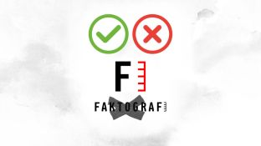​  Faktograf.hr | Jedina hrvatska specijalizirana stranica za provjeru točnosti tvrdnji u javnom prostoru. Detaljno analiziraju vijesti i ocjenjuju jesu li točne, djelomično točne ili potpuno lažne.

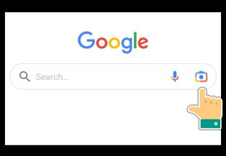​  Google Reverse Image Search | Omogućuje ti da učitaš sliku i vidiš gdje se sve ranije pojavljivala na internetu. Tako možeš otkriti je li stara fotografija podmetnuta pod novu vijest.
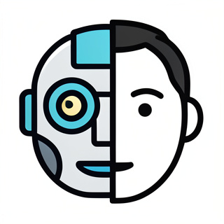​  AI or Not / Hive Moderator | Specijalizirani detektori koji analiziraju piksele na fotografiji kako bi procijenili je li sliku stvorio čovjek ili umjetna inteligencija (AI).
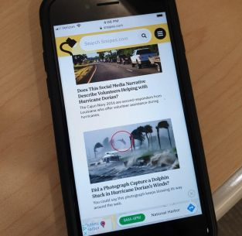​  Snopes.com | Jedan od najstarijih i najpoznatijih svjetskih portala za razotkrivanje internetskih mitova, urbanih legendi i lažnih vijesti na engleskom jeziku.

📢​ | Zadatak za tebe: Odaberi jedan od navedenih alata i kratko istraži njegovu naslovnu stranicu. Pronađi jednu vijest koja je nedavno ocijenjena kao netočna i zapiši njen naslov ispod.

​
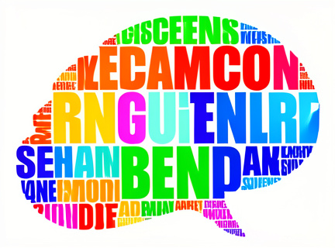
🎨​ Mozaik istine: Oblak riječi
​
Za kraj naše detektivske misije, pokazat ćete svoju kreativnost! Vaš je zadatak izraditi vizualni prikaz ključnih pojmova koje smo danas naučili koristeći digitalni alat WordArt.

Upute za rad:
- Posjetite web stranicu WordArt.com.
- Kliknite na 'Create Now'.
- U tablicu 'Words' unesite barem 10 pojmova povezanih s kritičkom procjenom izvora (koristite popis u nastavku).
- Odaberite željeni oblik (Shapes), font i boje koji najbolje predstavljaju 'istinu' ili 'otkrivanje informacija'.
- Kada završite, preuzmite sliku i zalijepite je u predviđeni okvir ispod.

💡​ | Savjet: Što češće ponovite neku riječ u WordArt tablici, ona će u vašem oblaku biti veća i uočljivija! Neka najvažniji pojmovi budu najveći.
​
[ MJESTO ZA TVOJ WORDART RAD ]

